PROBLEMLERİ ÇÖZELİM  - Bir kenar uzunluğu 65 m olan kare şeklindeki arsanın çevresi kaç metredir?  ÇÖZÜM:  - A Kenarı 75 m olan kare şeklindeki tarlanın çevresi kam metredir?  ÇÖZÜM:  - Bir kenarının yarısı 36 m olan kare şeklindeki tarlanın çevresi kaç metredir?  ÇÖZÜM:  - Çevresi 480 m olan kare şeklindeki bir arsanın bir kenar uzunluğu kaç metredir?  ÇÖZÜM:  - Çevresi 860 m olan kare şeklindeki bir bahçenin bir kenar uzunluğu kaç metredir?  ÇÖZÜM:  - Bir kenar uzunluğu 58 m olan kare şeklindeki bir tarlanın çevresine 4 sıra tel çekilecektir. Kaç m tel gider?  12) Aşağıdaki şekilde dikdörtgenin çevresi karenin çevresinden kaç metre uzundur?  36m  27m  78m  13) Aşağıdaki şekilde dikdörtgenin çevresi üçgenin çevresinden kaç metre uzundur?  56m  98m  84m  35m  67m  45m  14) Aşağıdaki dikdörtnenin çevresinin üç katı kaç metredir?  79m  125m | - Bir kenar uzunluğu 35 m olan kare şeklindeki evimizin çevresine 3 sıra tel çekilecektir. Telin bir metresi 3 lira olduğuna göre kaç liralık tel gider?  ÇÖZÜM:  - Bir kenar uzunluğu 45 m olan kare şeklindeki alana her beş metrede bir, bir elektrik direği dikilirse kaç direk gerekir?  ÇÖZÜM:  - Bir kısa kenarı 36 m, bir uzun kenarı 74 m olan dikdörtgen şeklindeki evin çevresi kaç metredir?  ÇÖZÜM:  10)Bir uzun kenarı kısa kenarının üç katı olan dikdörtgen şeklindeki bir arsanın bir kısa kenarı 28 m’dir. Bu dikdörtgenin çevresi kaç metredir?  ÇÖZÜM:  11)Çevresi 280 m, bir uzun kenarı 75 m olan dikdörtgen şeklindeki bahçenin bir kısa kenarı kaç m’dir?  ÇÖZÜM:  15) Aşağıdaki karelerin çevrelerinin toplamı kaçtır?  87m  65m  16) Aşağıda verilen dikdörtgenlerin çevrelerinin toplamı kaç metredir?  36m  46m  149m  17) Aşağıda verilen kare ve dikdörtgenin çevrelerinin toplamının 3 katı kaç metredir?  176m  98m  86m

METNİN BÖLÜMLERİ
Bir metin üç bölümden oluşur: 1. Giriş 2. Gelişme 3. Sonuç

1. Giriş bölümü: Metindeki kahramanların, olayın geçtiği yerin tanıtıldığı bölümdür.
Bu bölümde genellikle kişilerin özellikleri, olayın geçtiği yer tanıtılarak betimleme yapılır.

2. Gelişme bölümü: Anlatılan olayın nasıl sonuçlanacağını merak ettiğimiz bölümdür.
Bu bölümden metnin konusunu anlarız. Metinde yaşanan olaylar uzun uzadıya anlatılır.

3. Sonuç bölümü: Anlatılan olay ile ilgili merak ettiklerimizin cevaplarını bulduğumuz bölümdür.
Olay son bulur. Genellikle kısa ve özlü sözler söylenir. Metnin ana fikrini bu bölümden anlarız.
- Aşağıdaki yazılanlar bir metnin bölümleridir. Numara vererek bölümleri sıralayınız.
[ …… ] Annemle babama haber verince onlar çok telaşlandı. Babam doktor çağırırken annem ablamı yatırıyordu. O sırada ablamın cebinden demir bir bilye düştü.

[ …… ] Babam, ablamın bizi aldattığını söyledi. Ablama kızdı. Ona bir yıl boyunca hediye almayacaklarını söyledi.

[ …… ] Ben çok sık hastalanırken ablam hiç hastalanmazdı. Hastalandığımda ailem istediğim her şeyi yapardı. Ablam da beni kıskanırdı.

[ …… ] Bir gün evde ablamla birlikteydik. Ablam birden demir bir bilyeyi yanlışlıkla yuttuğunu söyledi.

- Aşağıdaki kutularda yazılanlar bir metnin bölümleridir. Bölümleri numara vererek doğru sıralayınız.
[ …… ] İşçi, kabul etmiş. Çiftlik sahibi, ırgata, “şimdi tarlaya gitmeden önce hemen kahvaltını yapabilirsin.” demiş. Kahvaltı çok azmış. Irgat, doymamış.

[ …… ] Cimri, yoldan geçen bir işçiyi çevirerek tarlasında çalışırsa kendisine birkaç kuruş ve üç öğün yemek vereceğini söylemiş.

[ …… ] Çiftlik sahibi “Akşam yemeğini de şimdi yemez misin?” diye sormuş. İşçi belki karnım doyar diye kabul etmiş. Çiftlik sahibi, işçi yemeğini yedikten sonra “Haydi, doğru işe, hiç aralıksız çalış!” demiş.

[ …… ] Çiftlik sahibi, öğle yemeğini de yiyebileceğini söylemiş. İşçi, kabul etmiş. Öğle yemeği de çok azmış. İşçi hâlâ doymamıştı.

[ …… ] İşçi, ağır ağır yerinden kalkmış. “Hayır, teşekkür ederim. Akşam yemeğinden sonra çalışmak âdetim değildir.” demiş.

Tatil yaklaşıyordu. Öğrenciler sınavlarının başarılı geçmesi için tüm güçleriyle çalışıyorlardı. Yaramazlık yapacak zaman bile bulamıyorlardı. Ece’nin sınıfındaki bütün öğrenciler sınavların bitmesini, yıl sonu töreni için hazırlanmayı istiyorlardı.
1.Yukarıdaki paragraf metnin hangi bölümü olabilir?
A. giriş B. gelişme C. sonuç

2.Aşağıdakilerden hangisi bir metnin giriş cümlesi olabilir?
A. Sonra bir daha beni hiç üzmedi.
B. Gamze ailesiyle o gün pikniğe gitti.
C. Bunu istiyordu ama o kadar parası yoktu.

3.Aşağıdaki eşlemelerden hangisi doğrudur?
A. Giriş bölümü - Yazarın özelliklerinin anlatıldığı bölümdür.
B. Gelişme bölümü - Metindeki kişilerin ve olayın geçtiği yerin okura tanıtıldığı bölümdür.
C. Sonuç bölümü - Anlatılan olayla ilgili meraklarımızın giderildiği bölümdür.

4.Aşağıdakilerden hangisi bir metnin sonuç cümlesi olabilir?
A. Daha önce onu hiç bu kadar sinirli görmemiştim.
B. O günden sonra bir daha kavga etmediler.
C. Son zamanlarda daha çok içine kapandı.

5.Aşağıdakilerden hangisi metnin giriş cümlesi olabilir?
A. Aslılar, bahçe içinde iki katlı şirin bir evde oturuyorlardı.
B. Bu park, o mahallenin en büyük ve en güzel parkıydı.
C. Bu yüzden kitabı çok dikkatli okumalıydım.

Karlı bir kış günü pencereden dışarıyı seyrediyordum. İri kar taneleri, pencereye doğru geliyordu. Elimi uzatıp kar tanelerini tutmak istedim. Bir tanesi ağır ağır elime kondu.
6.Yukarıdaki paragraf bir metnin hangi bölümü olabilir?
A. giriş B. gelişme C. sonuç

7.Aşağıdakilerden hangisi bir metnin gelişme bölümü olabilir?
A. Mızmız, eve kendini zorla kabul ettiren, ne istediğini bilen, dünya güzeli, tekir, beyaz, dişi bir kediydi.
B. “Anne çabuk gel, odamda acayip bir şey var!” diye bağırdı küçük kız. Annesi koşarak odaya girdiğinde gördüklerine inanamadı.
C. Çocuk, hediyeye çok sevindi. Arkadaşlarında görüp beğendiği çiçekli çantadan artık kendisinin de vardı.

8.Aşağıdakilerden hangisi gelişme bölümünün özelliklerinden değildir?
A. Bize “Acaba daha sonra ne olacak?” sorusunu sordurmalıdır.
B. Bizi meraklandıracak bir durum olmalıdır.
C. Bize öyküdeki olayın mutlu bir sonla bittiğini bildiren bölümdür.

Gizem, annesine bir demet çiçek verip boynuna sarıldı. Bundan böyle yaşadıklarını annesiyle paylaşmaya karar verdi. Artık biliyordu ki annesi onu gerçekten çok seviyor ve onun iyi olmasını istiyordu.
9.Yukarıdaki paragraf metnin hangi bölümü olabilir?
A. giriş B. gelişme C. Sonuç

10.Aşağıdakilerden hangisi sonuç bölümünün özelliklerinden değildir?
A. Yazarın anlattığı olayın nasıl bittiğini belirttiği bölümdür.
B. Okurun metni okurken en çok meraklandığı bölümdür.
C. Anlatılan olayın bir sonuca bağlandığı bölümdür.

11.Aşağıdakilerden hangisi bir metnin sonuç cümlesi olabilir?
A. Gizem ile Gamze birbirleriyle çok iyi anlaşırlardı.
B. Sonunda yaptıklarının yanlış olduğunu anladılar.
C. İki hafta sonra köye döndüğünde her şey değişmişti.

12.Aşağıdakilerden hangisi bir metnin giriş cümlesi olabilir?
A. İlk gördüğümüzde biz de şaşırdık.
B. Küçükler belli etmek istemseler de biraz korkuyorlardı.
C. Ocak ayının güneşli bir günüydü.

TÜRKÇE ÇALIŞMA SAYFALARI
(KOMPOZİSYON ÇALIŞMALARI)

ADIM ve SOYADIM : ……………………………………………………………… NUMARAM: …………..

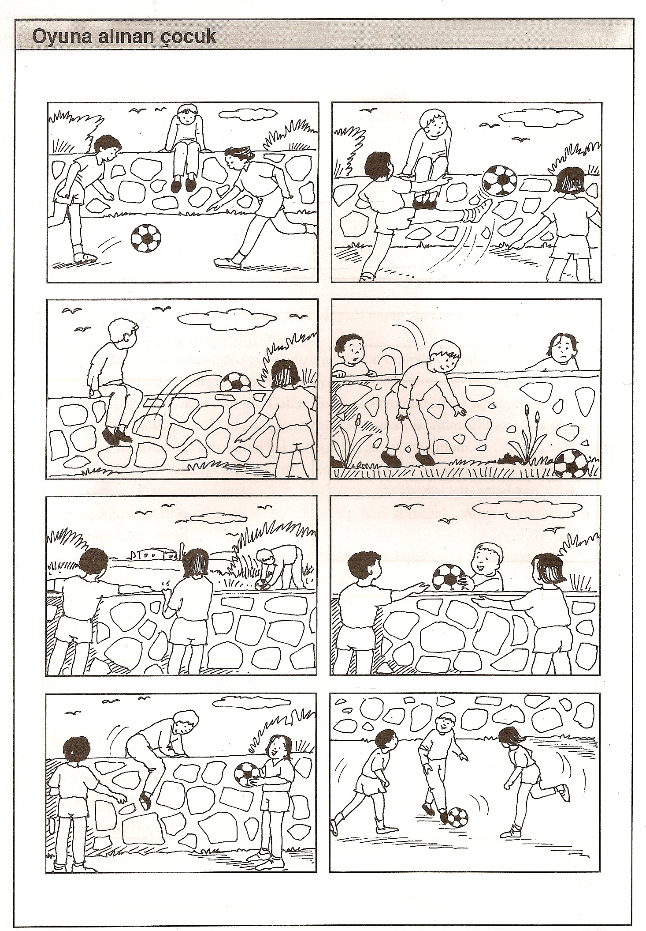
OYUNA ALINAN ÇOCUK

…………………………………………………………………………….
…………………………………………………………………………………………………………………………………………………………………………………………………………………………………………………………………………………………………………………………………………………………………………………………………………………………………………………………………………………………………………………………………………………………………………………………………………………………………………………………………………………………………………………………………………………………………………………………………………………………………………………………………………………………………………………………………………………………………………………………………………………………………………………………………………………………………………………………………………………………………………………………………………………………………………………………………………………………………………………………………………………………………………………………………………………………………………………………………………………………………………………………………………………………………………………………………………………………………………………………………………………………………………………………………………………………………………………………………………………………………………………………………………………………………………………………………………………………………………………………………………………………………………………………………………………………………………………………………………………………………………………………………………………………………………………………………………………………………………………………………………………………………………………………………………………………………………………………………………………………………………………………………………………………………………………………………………………………………………………………………………………………………………………………………………………………………………………………………………………………………………………………………………………………………………………………………………………………………………………………………………………………………………………………………………………………………………………………………………………………………………………………………………………………………………………………………………………………………………………………………………………………………………………………………………………………………………………………………………………………………………………………………………………………………………………………………………………………………………………………………………………………………………………………………………………………………………………………………………………………………………………………………………………………………………………………………………………………………………………………………………………………………………………………………………………………………………………………………………………………………………………………………………………………………………………………………………

YAPILACAK ÇALIŞMALAR :
- Resimleri incele.
- Verilen sözlerden yaralanarak resimde gördüklerini anlat ve yaz.
- Öyküye uygun bir başlık bul.
- Parça ile ilgili sorular hazırla.

SÖZLER : (Verilen bu sözcükleri anlatımında kullan ! )
Top - çocuk - duvar - çocuklar - kale - oynamak

SORULAR :
(Anlattıkların ile ilgili sorular hazırlar mısın?)
Soru 1 : ………………………………………………………………………………………………………………………………………………………………………………..
Soru 2 : ………………………………………………………………………………………………………………………………………………………………………………..
Soru 3 : ………………………………………………………………………………………………………………………………………………………………………………..
Soru 4 : ………………………………………………………………………………………………………………………………………………………………………………..

